Specyfikacja aplikacji webowej
163881, 163916

1. Główne założenia i wymagania
Niżej opisana aplikacja służy do wizualizacji zgromadzonych danych ze stacji pogodowej, wyznaczania trendów, generowania raportów okresowych oraz ustawiania podstawowych parametrów pracy urządzenia. Strona powinna składać się z następujących podstron:
- strona logowania,
- ustawienia użytkownika,
- strona do generowania wykresów i trendów,
- strona do nastaw parametrów pracy urządzenia (opcjonalne).

Język/technologia/biblioteka | Uzasadnienie
HTML | Wykonanie szkieletu strony internetowej
Javascript (chart.js, jQuery) | Obsługa interfejsu aplikacji
PHP | Obsługa backendu
SQL | Obsługa bazy danych
Bootstrap | Style interfejsu
Tabela 1. Proponowane technologie

Wymaganie HLR | Treść wymagania | Opcjonalne
HLR_DEV_SET | Aplikacja powinna umożliwiać nastawy podstawowych parametrów pracy urządzenia. | TAK
HLR_DB | Aplikacja powinna korzystać z bazy danych. | NIE
HLR_DATA | Aplikacja powinna udostępniać funkcjonalności do kreślenia wykresów i analizy danych | NIE
HLR_ACCESS | Aplikacja powinna udostępniać konto administratora i możliwość dodania użytkownika | NIE
HLR_INTERFACE | Aplikacja powinna udostępniać interaktywny interfejs | NIE
Wymagania wysokiego poziomu
Wymaganie LLR | Odpowiadające wymaganie HLR | Treść wymagania | Opcjonalne
LLR_DB_1 | HLR_DB | Baza danych powinna umożliwiać przechowywanie danych takich jak: temperatura, ciśnienie atmosferyczne, wilgotność oraz czas logowania (opcjonalnie jakość powietrza). | NIE
LLR_DB_2 | HLR_DB | Baza danych powinna umożliwiać przechowywanie informacji o kontach użytkownika takich jak login oraz hasło. | NIE
LLR_ACCESS_1 | HLR_ACCESS | W bazie powinny znajdować się dane domyślne administratora:  L:root P: root | NIE
LLR_ACCESS_2 | HLR_ACCESS | Aplikacja powinna umożliwiać zmianę hasła każdemu użytkownikowi | NIE
LLR_ACCESS_3 | HLR_ACCESS | Aplikacja powinna umożliwiać tworzenie kont użytkownika tylko administratorowi (konto „root”) | NIE
LLR_DATA_1 | HLR_DATA | Aplikacja powinna udostępniać funkcjonalności generujące wykresy prezentujące dane z interwałami dzień, miesiąc rok. | NIE
LLR_DATA_2 | HLR_DATA | Aplikacja powinna udostępniać funkcjonalność do wyznaczenia trendu (aproksymacja liniowa lub metodą najmniejszych kwadratów) | NIE
LLR_INTERFACE_1 | HLR_INTERFACE | Aplikacja powinna udostępniać formularz logowania, dodawania użytkownika (konto administratora) oraz zmiany hasła | NIE
LLR_INTERFACE_2 | HLR_INTERFACE | Aplikacja powinna udostępniać interfejs do generowania wykresów wartości średnich oraz wyznaczania trendów | NIE
LLR_INTERFACE_3 | HLR_INTERFACE | Aplikacja powinna udostępniać interfejs do zmiany podstawowych parametrów pracy urządzenia | TAK
LLR_DEV_SET | HLR_DEV_SET | Aplikacja powinna udostępniać funkcjonalność do ustawienia interwału logowania danych w bazie, daty i czasu urządzenia. | TAK
Wymagania niskiego poziomu

2. Model danych

W projekcie ma zostać wykorzystana relacyjna baza danych. W bazie przechowywane mają być dane zbierane przez stację pogodową oraz informacje o użytkownikach danych stacji:
a) dane z czujników:
- id stacji,
- id użytkownika (klucz obcy),
b) dane o użytkownikach:
- id użytkownika,
- imię oraz nazwisko,
- e-mail,
- login,
- hasło.
c) logi
- id logu,
- id urządzenia
- czas logowania informacji,
- temperatura,
- ciśnienie,
- wilgotność,
- jakość powietrza.
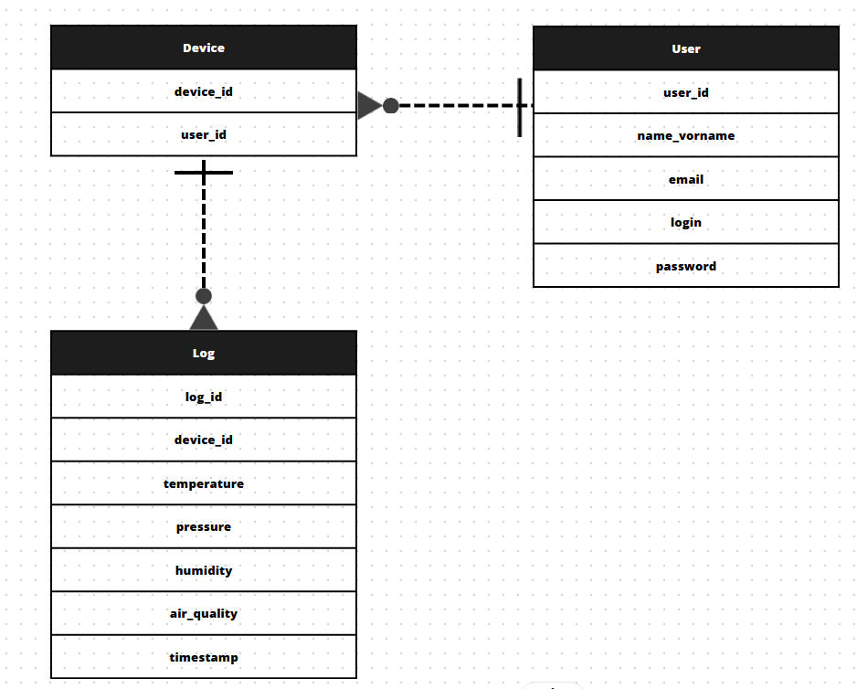
Figura 1: Diagram ERD

Tego typu relacje są oparte o następujące założenia:
- urządzeń w bazie może być wiele, ale póki nie zostały zakupione nie muszą być przypisane do danego użytkownika,
- użytkownik może posiadać zero lub więcej urządzeń,
- wiele logów może być przypisanych do jednego urządzenia.

3. Podział zadań

Michał | Mateusz
Opracowanie kontroli dostępu (weryfikacja danych użytkownika) | Opracowanie bazy danych
Opracowanie skryptów do zmiany hasła i tworzenia użytkownika | Opracowanie kwerend do generowania raportów
Opracowanie wyglądu podstron i okienka wykresu | Opracowanie połączenia MQTT z bazą danych
Skrypty do komunikacji z danym urządzeniem | Opracowanie skryptów do wyświetlania wykresów i trendów

Link do repozytorium:
https://github.com/Merliss/IOTdeviceLog

4. Harmonogram na najbliższy czas
Research:
- obecnie dostępne technologie ułatwiające dokumentowanie projektu oraz planowanie GUI,
- dostępne hostingi i oferowane przez nich możliwości (możliwość wykorzystania MQTT),
- dostępni brokerzy MQTT,
- biblioteki do generowania wykresów pogodowych (na ten moment chart.js),

Do zrobienia:
- Zrobić i przetestować generowanie wykresów,
- dokumentacja początkowa dotycząca postępów,
- Opracować szablon strony internetowej

5. Szkielet strony internetowej
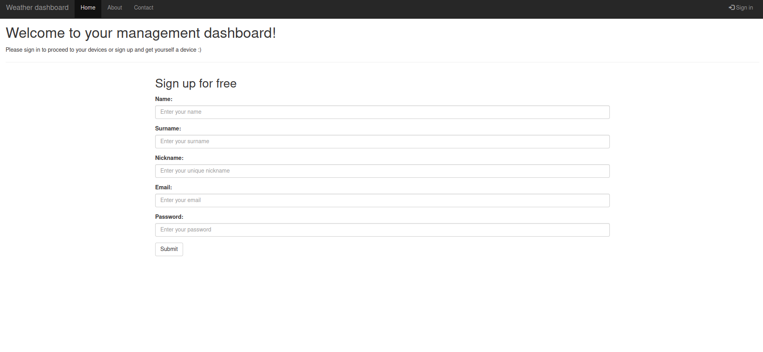Ilustracja 1: Strona główna
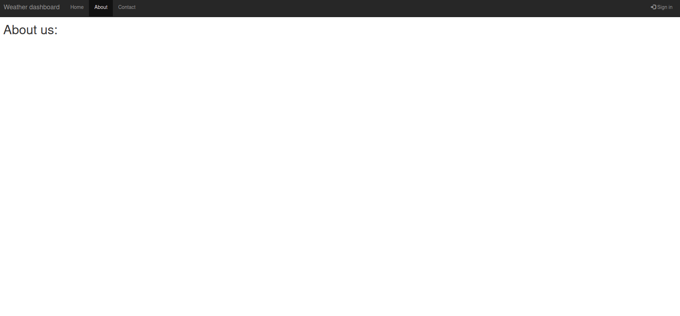Ilustracja 2: Strona about
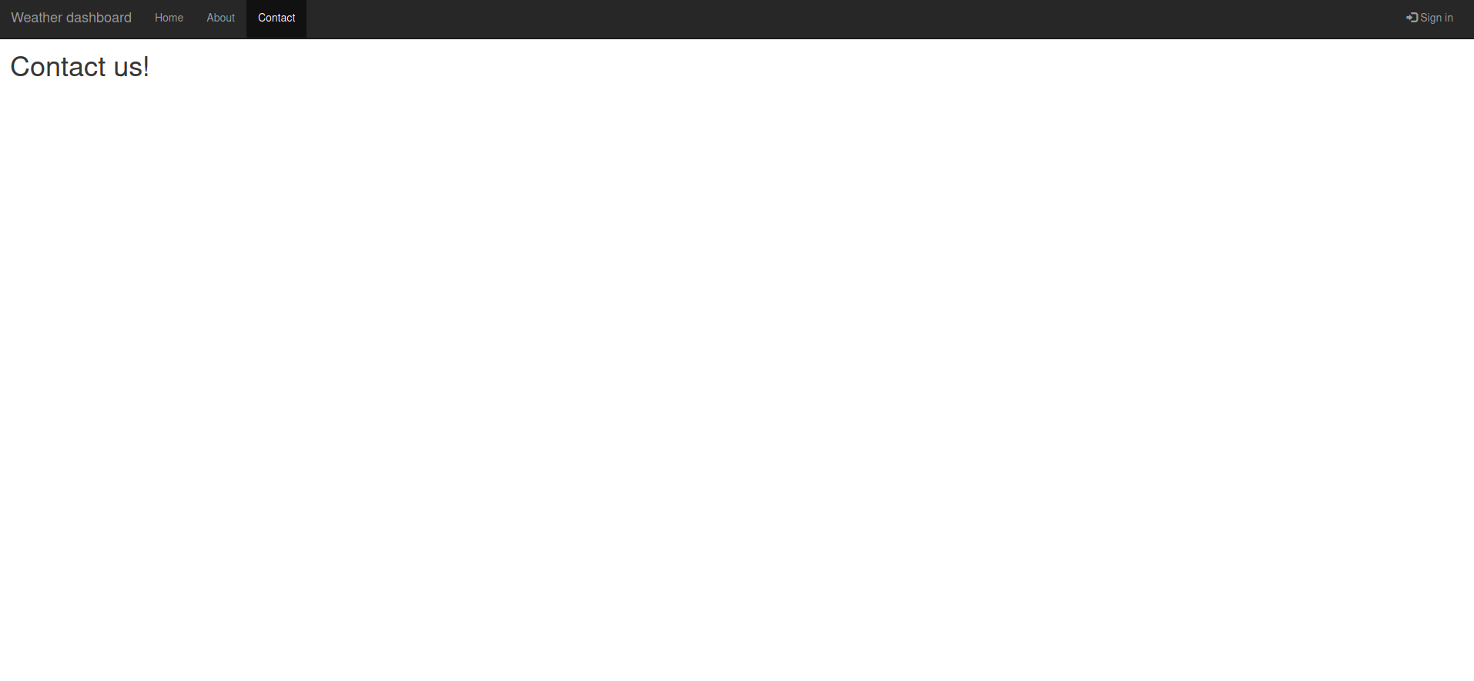Ilustracja 3: Strona z danymi kontaktowymi

